MS Word: Übung 3, Abstand & Einzug

Formatieren Sie diese 3 Zeilen mit einem doppelten Zeilenabstand
Computer Grundlagen
Textverarbeitung
Tabellenkalkulation

Formatieren Sie diese 3 Zeilen mit einem Abstand von 2 pt nach dem Absatz.
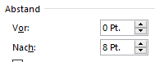
Computer Grundlagen
Textverarbeitung
Tabellenkalkulation

Formatieren Sie diese Zeile mit einem linken Einzug von 2 cm.
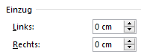
Dieser Text ist mit einem linken Einzug von 2 cm formatiert.

Formatieren Sie die erste Zeile mit einem Einzug von 2 cm.
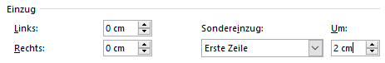
Wenn wir einen längeren Textteil haben und wir wollen einen besonderen Einzug der nur die erste Zeile um 2 cm einzieht, jedoch nicht den gesamten Textblock, dann kann man über den Dialogfeld – Launcher vom Absatz, den Sondereinzug auf erste Zeile stellen.

